**Полезные сайты для Вас, ребята**

**(тренажеры, развивающие игры, задания)**

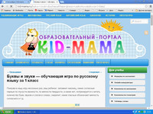

* [Додоша](http://xn--80aha3bb4d.xn--p1ai/) - Изучаем алфавит онлайн
* [сайт "Веселые уроки"](http://games-for-kids.ru/index.php)
* [Букварь онлайн](http://bukvar-online.ru/index.php)
* [сайт "Самоучка"](http://samouchka.com.ua/)
* [Азбука онлайн](http://online-azbuka.ru/)
* [сайт Kid –](http://kid-mama.ru/)мама
* [Отличник](http://otlichnyk.ru/)
* [Знайка](http://otlichnyk.ru/znayka/)
* [Обучонок](http://obuchonok.ru/vseprogrammi)
* Айкьюша
* [Тесты по математике онлайн](http://www.kokch.kts.ru/math/map.htm)
* [БИ2О2Т  Учись, играя](http://bi2o2t.ru/)
* [Таблица умножения и сложения онлайн](http://www.mobintech.ru/multiplication/)